
แผนการจัดการเรียนรู้ที่ 4
การพิจารณาเส้นขนานโดยอาศัยมุมแย้ง : 1
4

ชั้นประถมศึกษาปีที่ 6 เวลา 1 ชั่วโมง

เส้นขนาน

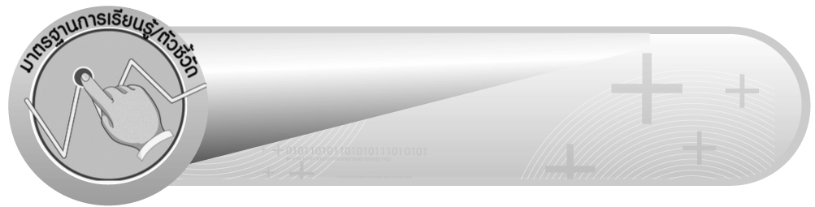
มาตรฐานการเรียนรู้/ตัวชี้วัด

มาตรฐานการเรียนรู้
มาตรฐาน ค 3.1 อธิบายและวิเคราะห์รูปเรขาคณิตสองมิติและสามมิติ
ตัวชี้วัด
ค 3.1 ป.6/3 บอกได้ว่าเส้นตรงคู่ใดขนานกัน
มาตรฐานการเรียนรู้
มาตรฐาน ค 6.1 มีความสามารถในการแก้ปัญหา การให้เหตุผล การสื่อสาร การสื่อความหมาย
ทางคณิตศาสตร์ และการนำเสนอ การเชื่อมโยงความรู้ต่าง ๆ ทางคณิตศาสตร์
และเชื่อมโยงคณิตศาสตร์กับศาสตร์อื่น ๆ และมีความคิดริเริ่มสร้างสรรค์
ตัวชี้วัด
ค 6.1 ป.6/1, ป.6/2, ป.6/3, ป.6/4, ป.6/5


จุดประสงค์การเรียนรู้สู่ตัวชี้วัด

1. อธิบายคุณสมบัติของมุมแย้งที่เท่ากันเพื่อบอกว่าเส้นตรงคู่นั้นขนานกันหรือไม่ (K)
2. ใช้คุณสมบัติขนาดของมุมแย้งที่เท่ากันเพื่อบอกว่าเส้นตรงคู่นั้นขนานกันหรือไม่ (P)
3. มีความกระตือรือร้นในการเข้าร่วมกิจกรรม (A)


สาระสำคัญ

เส้นตรงเส้นหนึ่งตัดเส้นตรงคู่หนึ่ง แล้วทำให้มุมแย้งมีขนาดเท่ากัน เส้นตรงคู่นั้นจะขนานกัน


สาระการเรียนรู้

การพิจารณาเส้นขนานโดยอาศัยมุมแย้ง

คุณลักษณะอันพึงประสงค์
ใฝ่เรียนรู้
ตัวชี้วัดที่ 4.1 ตั้งใจ เพียรพยายามในการเรียนและเข้าร่วมกิจกรรมการเรียนรู้

สมรรถนะสำคัญของผู้เรียน
1. ความสามารถในการสื่อสาร
2. ความสามารถในการคิด
- การคิดวิเคราะห์
3. ความสามารถในการแก้ปัญหา


ชิ้นงานหรือภาระงาน (หลักฐาน ร่องรอยแสดงความรู้)

ผลงานจากกิจกรรมข้อ 5


คำถามท้าทาย

นักเรียนมีวิธีการใดเพื่อให้พิจารณาเส้นขนานโดยอาศัยมุมแย้งได้ถูกต้องและรวดเร็วที่สุด

การจัดกิจกรรมการเรียนรู้

1. ครูแจกกระดาษเปล่าให้นักเรียนคนละ 1 แผ่น ให้นักเรียนสร้างรูปสามเหลี่ยมหน้าจั่วคนละ 1 รูป ใช้กรรไกรตัดรูปสามเหลี่ยมออกมาแล้วแรเงามุมที่ฐานของรูปสามเหลี่ยมหน้าจั่วนั้นทั้ง 2 ด้าน ดังรูป

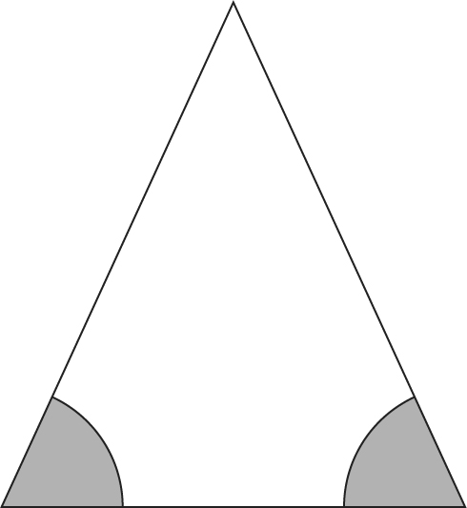
$\text{ฐาน}$
จากนั้นครูให้นักเรียนวัดมุมที่ฐานของสามเหลี่ยมหน้าจั่วนี้ทั้ง 2 ด้าน และถามนักเรียนว่า
 มุมที่ฐานทั้งสองด้านมีขนาดเท่ากันหรือไม่ (เท่ากัน)
2. ครูให้นักเรียนปฏิบัติกิจกรรมไปพร้อม ๆ กัน ดังนี้
1) ให้นักเรียนลาก $\overline{\text{กข}}$ ลงในกระดาษเปล่าให้ยาวประมาณ 5-6 ซม.

2) นำรูปสามเหลี่ยมหน้าจั่วที่ตัดไว้มาตัดมุมข้างใดข้างหนึ่งออกมา 1 มุม ดังรูปที่ 1
รูปที่ 1
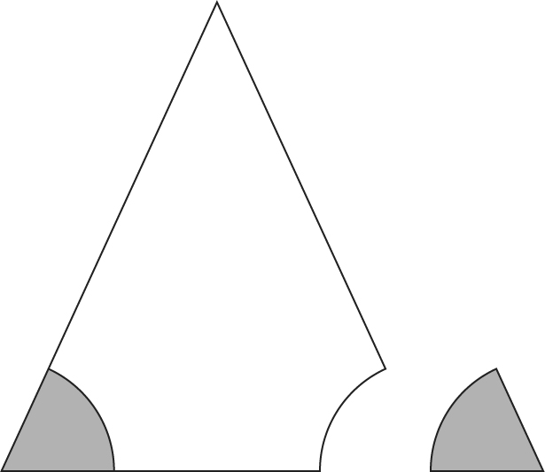

3) นำฐานของรูปสามเหลี่ยมหน้าจั่วมาทาบกับ $\overline{\text{กข}}$ ดังรูปที่ 2
รูปที่ 2
$\text{หรือ}$ 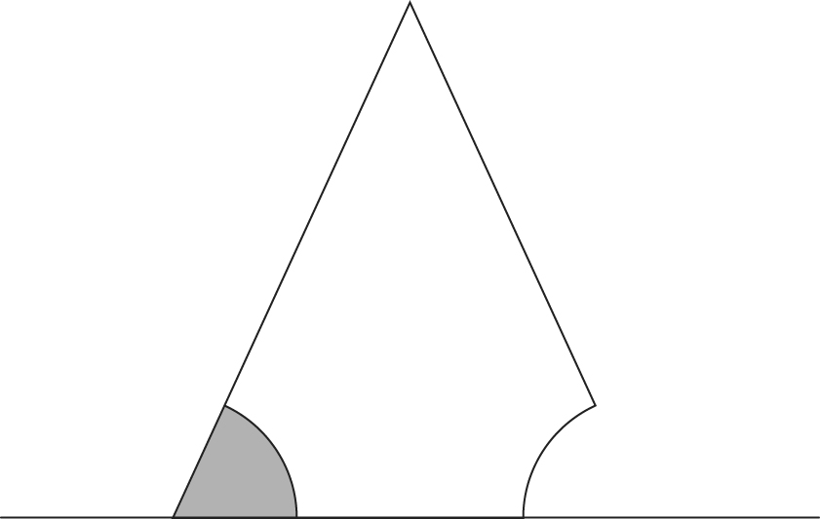 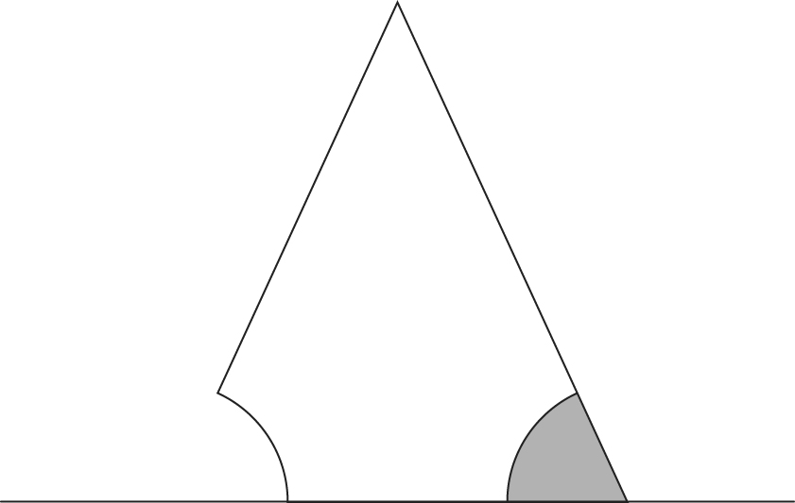

4) นำมุมที่ฐานที่ตัดออกมาไปวางทาบที่จุดยอดมุมของรูปสามเหลี่ยมหน้าจั่ว จากนั้นลาก $\overline{\text{คง}}$ ผ่านจุดยอดมุมของรูปสามเหลี่ยมและทาบกับแขนของมุมที่นำมาวางไว้ ดังรูปที่ 3
รูปที่ 3
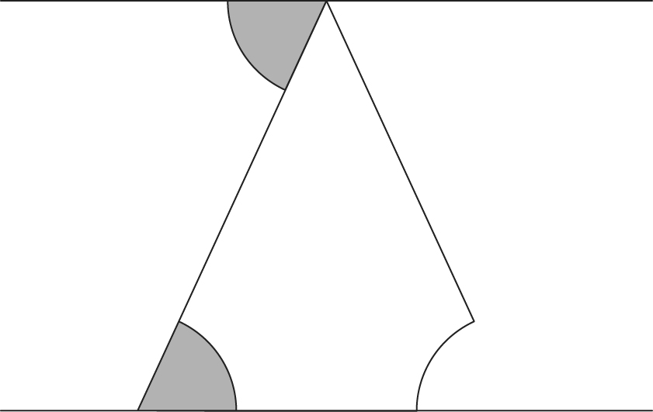
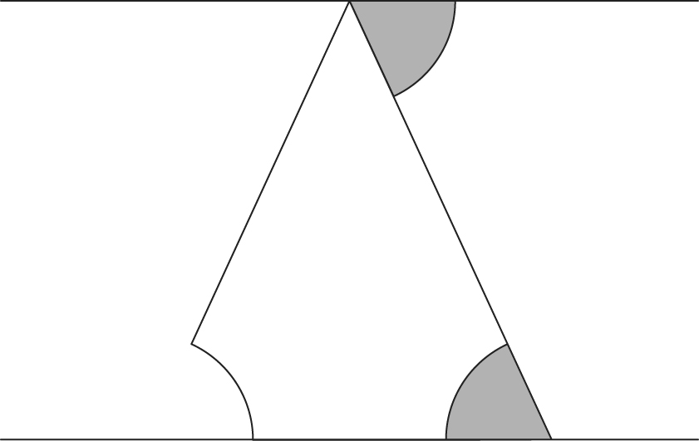
หรือ

ครูและนักเรียนร่วมกันตรวจสอบความถูกต้อง
3. ให้นักเรียนพิจารณาว่า $\overline{\text{คง}}$ ขนานกับ $\overline{\text{กข}}$ หรือไม่ โดยให้นักเรียนใช้ไม้บรรทัดวัดระยะห่างระหว่าง $\overline{\text{กข}}$ กับ $\overline{\text{คง}}$ ว่ามีระยะห่างเท่ากันเสมอหรือไม่ (มีระยะห่างเท่ากันเสมอ ดังนั้น $\overline{\text{กข}}$ // $\overline{\text{คง}}$) และให้นักเรียนสังเกตมุมของสามเหลี่ยมที่ถูกตัดไปทาบกับด้านประกอบมุมยอดกับมุมที่ถูกตัด ว่ามีลักษณะอย่างไร (เป็นมุมแย้ง) และมีขนาดเท่ากันหรือไม่ (มีขนาดเท่ากัน)
ครูและนักเรียนร่วมกันตรวจสอบความถูกต้อง
4. ครูและนักเรียนร่วมกันอภิปรายเพื่อทบทวนความรู้เดิมว่า เส้นตรงตัดเส้นขนานคู่หนึ่ง ทำให้มุมแย้งมีขนาดเท่ากัน ในทางกลับกันเมื่อเส้นตรงตัดเส้นขนานคู่หนึ่งแล้วทำให้มุมแย้งมีขนาดเท่ากันสามารถสรุปได้ว่า เส้นตรงคู่นั้นขนานกัน
5. แบ่งนักเรียนออกเป็น 4 กลุ่ม แจกบัตรภาพเส้นตรงหรือส่วนของเส้นตรงที่มีเส้นตัดกลุ่มละ 1 แผ่น
จากนั้นให้นักเรียนภายในกลุ่มช่วยกันวัดมุมแย้งพร้อมเขียนขนาดของมุมกำกับไว้ แล้วพิจารณาร่วมกันว่าเส้นตรงหรือส่วนของเส้นตรงคู่นั้นขนานกันหรือไม่ เพราะอะไร แล้วให้ผู้แทนกลุ่มออกมานำเสนอหน้าชั้นเรียน ครูและนักเรียนร่วมกันตรวจสอบความถูกต้อง
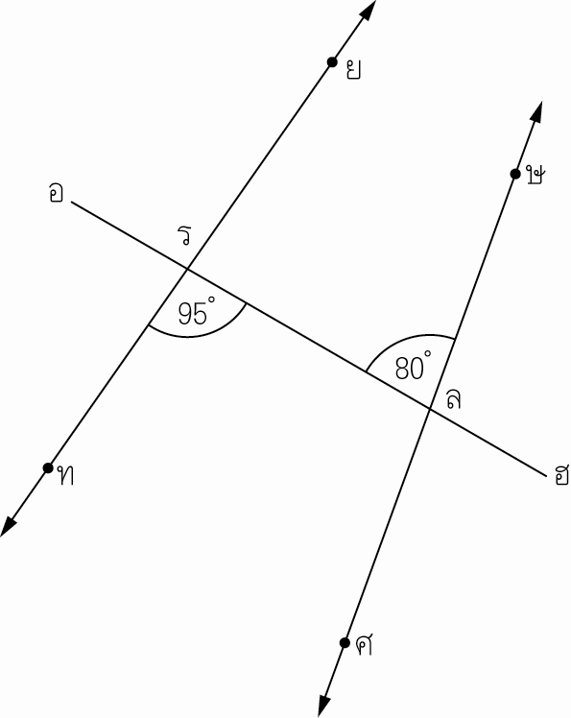
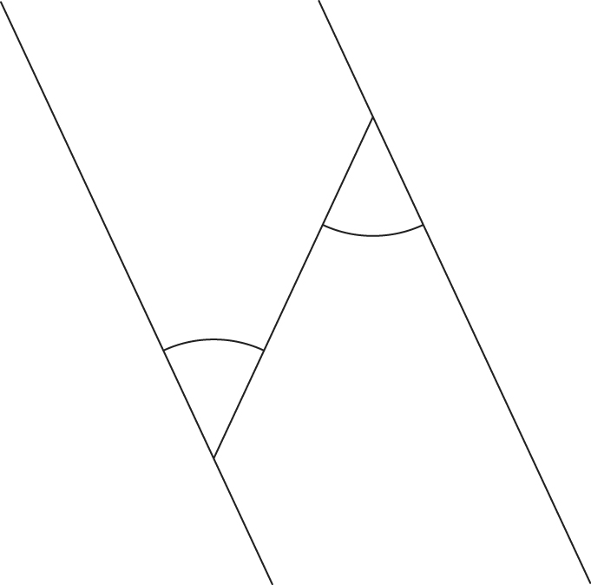

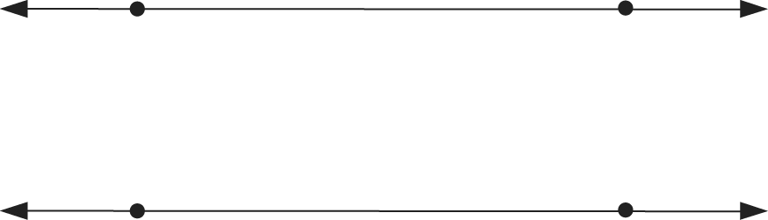
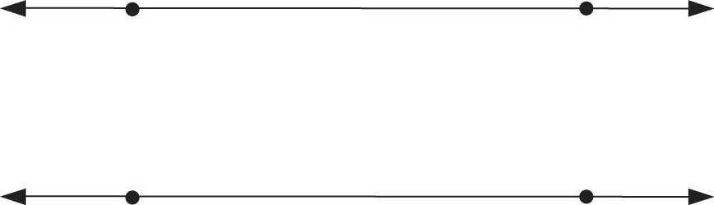
($อ\overset{}{ฝ}ผ$ = $ฝ\overset{}{ผ}ป$ = 50°) ($ท\overset{}{ร}ล$ EMBED Equation.3 ≠ )
($\overline{\text{อบ}}$ // $\overline{\text{นป}}$) (ทย ไม่ขนานกับ ศษ)
6. ให้นักเรียนและครูร่วมกันสรุปความรู้ ดังนี้
 เส้นตรงเส้นหนึ่งตัดเส้นตรงคู่หนึ่ง แล้วทำให้มุมแย้งมีขนาดเท่ากัน เส้นตรงคู่นั้น จะขนานกัน
7. ให้นักเรียนร่วมกันแสดงความคิดเห็น โดยครูถามคำถามท้าทาย ดังนี้
 นักเรียนมีวิธีการใดเพื่อให้พิจารณาเส้นขนานโดยอาศัยมุมแย้งได้ถูกต้องและรวดเร็วที่สุด


การจัดบรรยากาศเชิงบวก

ให้นักเรียนได้ร่วมกิจกรรมที่หลากหลายทั้งแบบกลุ่มและแบบเดี่ยว สามารถตอบคำถามและพิจารณาเส้นขนานโดยอาศัยมุมแย้งด้วยวิธีคิดของตนเองได้หลากหลายตามประสบการณ์ โดยไม่ต้องกลัวว่าวิธีคิดที่ตนใช้จะผิด และใช้วิธีการเสริมแรงโดยการให้คะแนนในการร่วมกิจกรรม


สื่อการเรียนรู้

1. บัตรภาพ
2. ไม้บรรทัด โปรแทรกเตอร์
3. กระดาษ
4. กรรไกร กาว

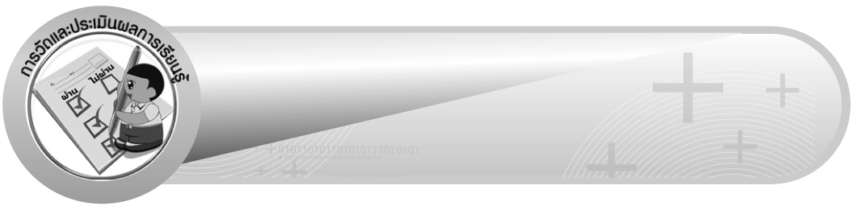
การวัดและประเมินผลการเรียนรู้

1. วิธีการวัดและประเมินผล
1.1 สังเกตพฤติกรรมของนักเรียนในการเข้าร่วมกิจกรรม
1.2 สังเกตพฤติกรรมของนักเรียนในการเข้าร่วมกิจกรรมกลุ่ม
2. เครื่องมือ
2.1 แบบสังเกตพฤติกรรมการเข้าร่วมกิจกรรม
2.2 แบบสังเกตพฤติกรรมการเข้าร่วมกิจกรรมกลุ่ม
3. เกณฑ์การประเมิน
3.1 การประเมินพฤติกรรมการเข้าร่วมกิจกรรม
ผ่านตั้งแต่ 2 รายการ ถือว่า ผ่าน
ผ่าน 1 รายการ ถือว่า ไม่ผ่าน
3.2 การประเมินพฤติกรรมการเข้าร่วมกิจกรรมกลุ่ม
คะแนน 9-10 ระดับ ดีมาก
คะแนน 7-8 ระดับ ดี
คะแนน 5-6 ระดับ พอใช้
คะแนน 0-4 ระดับ ควรปรับปรุง


ข้อเสนอแนะของผู้บริหารสถานศึกษา

______________________________________________________________________________
______________________________________________________________________________
______________________________________________________________________________
______________________________________________________________________________
______________________________________________________________________________
______________________________________________________________________________
______________________________________________________________________________
______________________________________________________________________________
______________________________________________________________________________
______________________________________________________________________________
______________________________________________________________________________
______________________________________________________________________________
______________________________________________________________________________
______________________________________________________________________________
______________________________________________________________________________
______________________________________________________________________________
______________________________________________________________________________
______________________________________________________________________________
______________________________________________________________________________
______________________________________________________________________________
______________________________________________________________________________
______________________________________________________________________________
______________________________________________________________________________
______________________________________________________________________________
______________________________________________________________________________

ลงชื่อ__________________ (ผู้บริหารสถานศึกษา)
(__________________)
_____/_____/_____

บันทึกหลังการสอน

ผลการจัดการเรียนการสอน
______________________________________________________________________________
______________________________________________________________________________
______________________________________________________________________________
______________________________________________________________________________
______________________________________________________________________________
______________________________________________________________________________

ปัญหา / อุปสรรค
______________________________________________________________________________
______________________________________________________________________________
______________________________________________________________________________
______________________________________________________________________________
______________________________________________________________________________
______________________________________________________________________________

แนวทางแก้ไข
______________________________________________________________________________
______________________________________________________________________________
______________________________________________________________________________
______________________________________________________________________________
______________________________________________________________________________
______________________________________________________________________________

ลงชื่อ__________________ (ผู้บันทึก)
(__________________)
_____/_____/_____

